*TODO OFERTAS*

**ANALISIS DE VULNERABILIDADES**

Maicol Bargas.

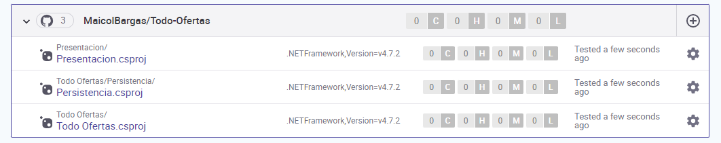Análisis con Snyk.

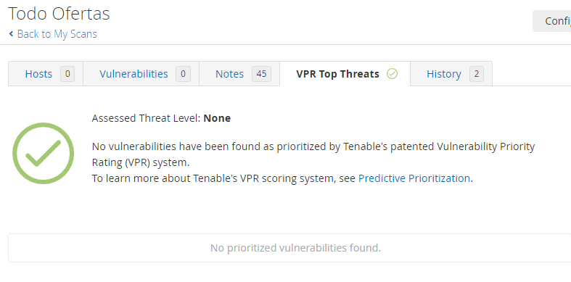Análisis con Nessus.

Cabe aclarar que el proyecto tiene algunas vulnerabilidades conocidas por mí, un ejemplo es que no hay un máximo de intentos a la hora de iniciar sesión, pero por falta de tiempo decidí darle prioridad a otras.